Ảnh Input:

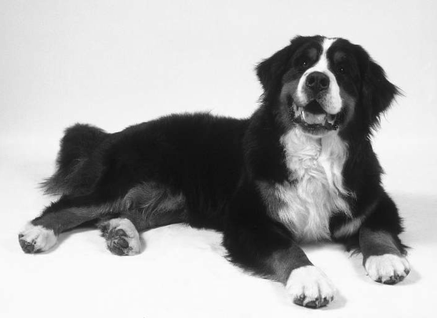

Wavelet: số chiều: 4 – hàm wavelet: db1

K = 0.1 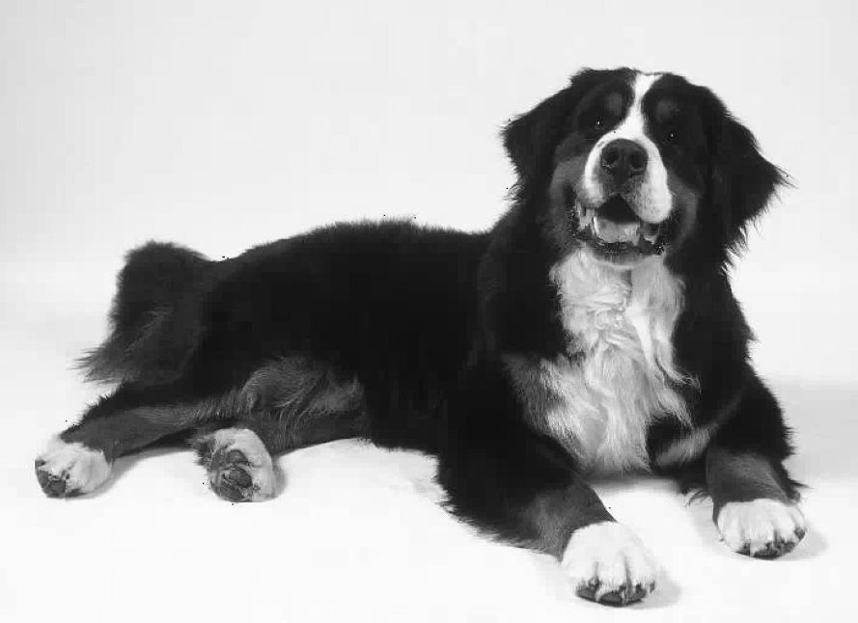 compression ration = 4.797299595530875

K = 0.05 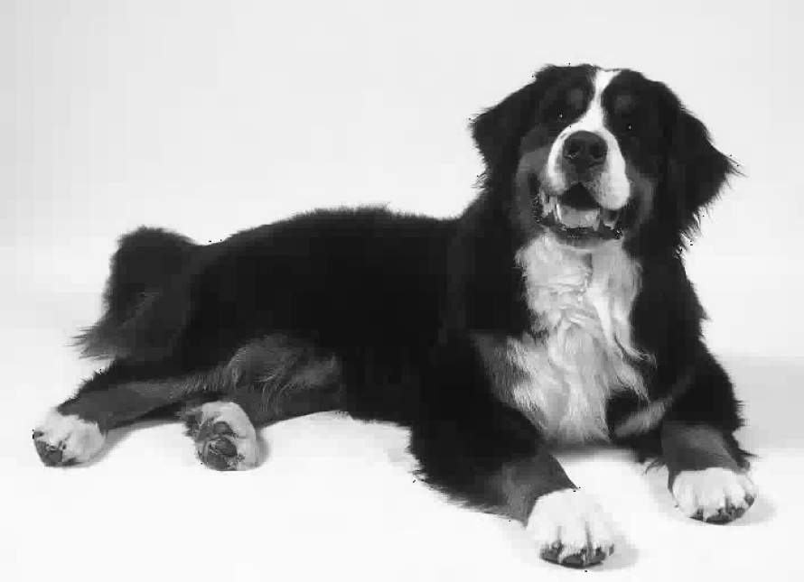 compression ration = 2.4180561820185007

K = 0.1 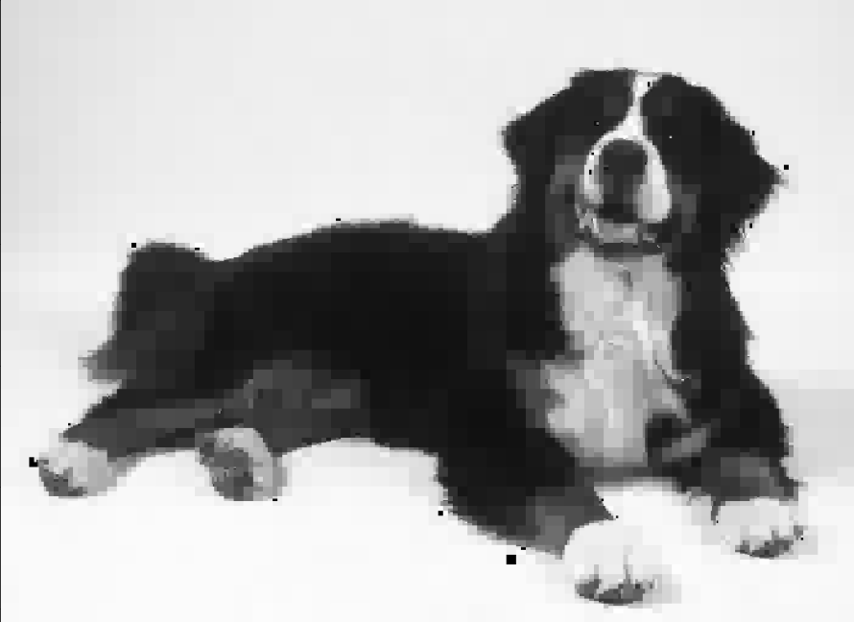 compression ration = 0.49190322318266183

K = 0.005 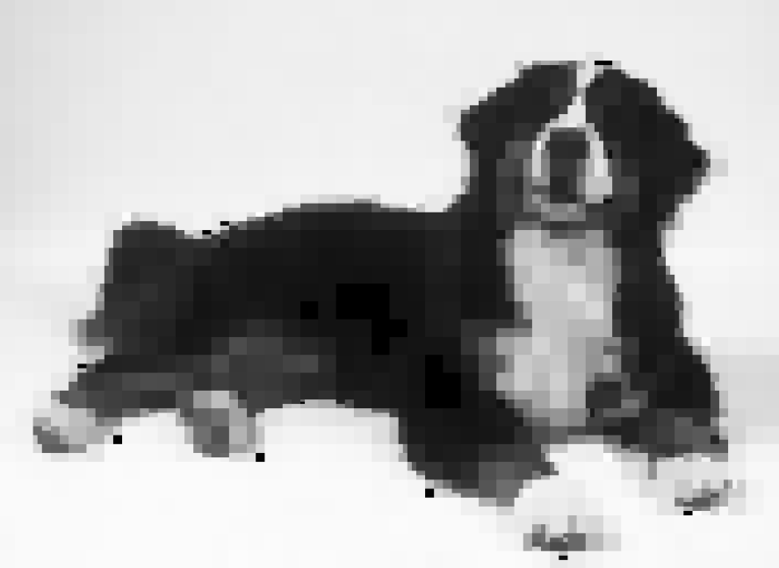 compression ration = 0.24858953408410295

So sánh kq vs PCA và RLE

|  |  |  |
| --- | --- | --- |
| Wavelet | PCA | RLE |
|  |  |  |
| 0.24858953408410295 | 0.03240527539351839 | 0.005798050301554099 |

Đánh giá.

So với các thuật toán nén ảnh khác với cùng hệ số nén được tính bằng kích thước đầu ra của các tệp ảnh được nén với kích thước ảnh chưa nén, ta thấy được thuật toán wavelet transform có hình ảnh được xem là khá giống với ảnh ban đầu nhất.

Tùy vào nhận định và thực nghiệm việc chọn hàm wavelet cũng khá quan trọng nó sẽ ảnh hưởng nhiều đến chất lượng ảnh sau khi nén.

Wavelet transform cũng là cơ sở để phát triển các thuật toán nén ảnh khác như jpeg2000, DjVu, ECW. Hay nén video như Dirac.